ВИКОРИСТАННЯ ПАМʼЯТНИХ МОНЕТ ЯК ІНСТРУМЕНТ ЗБЕРЕЖЕННЯ ІСТОРИЧНОЇ СПАДЩИНИ УКРАЇНИ
Ахновський Д.В.
Донецький національний університет імені Василя Стуса, Вінниця, Україна
akhnovskyi.d@donnu.edu.ua

Сьогодні на наших теренах йде війна не стільки за матеріальні ресурси, як за історію. Так, росіяни часто намагаються експропріювати культурну спадщину України, тож саме в культурному просторі відбувається достатньо активна боротьба. Одним з інструментів збереження історичної спадщини країни є використання памʼятних монет. У наукових працях Г. Вознюк, В. Ющенка, А. Загороднього, Н. Ігнатової, З. Комаринської та інших вчених розглядаються певні аспекти української нумізматики, проте у ключі необхідності використання памʼятних монет з метою збереження історичної спадщини країни досліджень не проводилося.
Біметалева монета «Трипілля» присвячена Трипільській культурі, яка існувала на наших теренах понад 2 тисячі років, визнана одним з найяскравіших явищ первісної історії і здійснювала історичну місію звʼязку двох світів – землеробського, карпато-балкано-дунайського та скотарського, степового». На аверсі монети розташоване типове для всіх монет цієї серії символічне зображення колеса історії. Праворуч від нього розміщено фігуру дівчини з колосом, а ліворуч – парубка пастуха. Вони мають символізувати представників скотарських та хліборобських племен. Внизу монети розміщено номінал монети, а зверху – державний герб України і напис «Україна», а також рік карбування монети. На реверсі в центрі зображено глиняну фігурку. Трипільська культура відома великою кількістю глиняних виробів, у тому числі і фігурок. Найчастішими сюжетами в трипільському мистецтві є зображення голови бика і жіночих фігур, схожих за комплекцією на неолітичних Венер. На жаль, через відсутність писемних джерел неможливо достеменно відновити культурно релігійний контекст, але використання етнографічних методів та аналогій з віруваннями інших народів дає вченим можливість припускати, що жіночі фігурки уособлювали собою жіночий початок і родючість, а зображення голови бика – чоловічі символи. З лівого боку видно подвійні трипільські сосуди, відомі у науковій спільноті завдяки Вікентію Хвойці, як біноклі. Біноклі являють собою дві чаші, здебільшого з наскрізним отвором внизу, з’єднанні між собою. Відсутність денця робить їх непридатними для практичного застосування, тому вони, вірогідно, використовувалися в релігійних обрядах, пов’язаних з родючістю землі. «Біноклі» є одним з найвідоміших типів артефактів, пов’язаних з Трипільською культурою, тому їх карбування на монеті є цілком зрозумілим. З правого боку зображено глиняний глек, оскільки під час розкопок трипільських поселень археологи знаходять багато керамічного посуду (табл. 1).
Таблиця 1. Характеристика деяких памʼятних монет України.
назва | аверс | реверс | Характеристика
Трипілля  (2000 рік,  20 грн) | 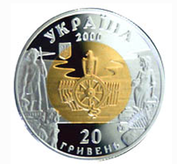 | 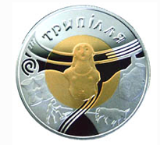 | Серія: Пам'ятки давніх культур України. Художник: Р. Чайковський. Скульптор: Р. Чайковський. Тираж: 3 тис. Діаметр: 31 мм. Матеріал: золото, срібло
Київська Русь (2016 рік, 5 грн) | 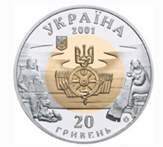 | 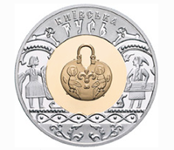 | Серія: Відродження української державності. Художники: В. Таран, О. Харук, С. Харук. Скульптори:В. Атаманчук, С. Іваненко. Тираж: 50 тис. Діаметр: 35 мм. Матеріал: нейзильбер
Галицьке королівство (2016 рік,  5 грн) | 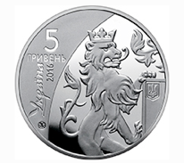 | 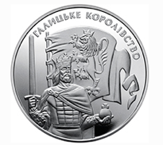 | Серія: Відродження української державності. Художники: В. Таран, О. Харук, С. Харук. Скульптори: В. Атаманчук, С. Іваненко. Тираж: 50 тис. Діаметр: 35 мм. Матеріал: нейзильбер
Козацька держава  (2016 рік,  5 грн) | 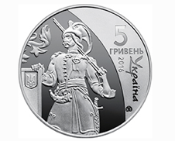 | 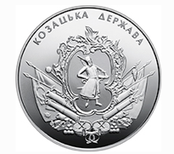 | Серія: Відродження української державності. Художники: В. Таран, О. Харук, С. Харук. Скульптор: С. Іваненко. Тираж: 50 тис. Діаметр: 35 мм. Матеріал: нейзильбер
Джерело: складено автором за [1]

Монета «Київська Русь». На аверсі, у центрі монети, розміщено символьне колесо історії. Від зображень на інших монетах цієї серії воно відрізняється тим, що колесо окантоване не орлом, а українським тризубом. Друге зображення державного герба розміщено вгорі ліворуч. В лівій частині монети викарбовано зображення князя, у правій - княгині. Князь має у себе на колінах макет храму, що робить його схожим зі скульптурним зображенням Ярослава Мудрого, що розташоване у м. Київ біля станції метро «Золоті ворота» (скульптор – Іван Кавалерідзе, 1997 рік). На реверсі, у центрі кола, розташовано зображення колт. Колти, литі скроневі прикраси, були шикоко розповсюджені в Київській Русі, зокрема на Київщині та в Галичині (і, взагалі, були характериними для словʼян). Часто на них зображували язичницькі мотиви або лики християнських св’ятих, колти підвішувалися на стрічці чи на ряснах до головного убору. На території України знайдено багато археологізованих колт, найбільшу популярність вони здобули в 11-13 століттях серед заможного міського жіноцтва. Слід зазначити, що з археологічної точки зору, розрізняються зірчаті колти, колти київського типу, трибусинні колти та сочевицеподібні колти.
Монета «Галицьке королівство» є ювілейною, випущена у 2016 році. На аверсі можемо бачити геральдичного лева в короні. Лев з давніх часів був символом Галичини. Своєю лапою звір спирається на щит з зображенням гербу України, що символізує наступність епох Київської Русі, Галицько-Волинського князівства та сучасної України. З лівого боку розміщено написи «Україна 2016» та номінал: «5 гривень». На реверсі зображено Данила Галицького. У правій руці він тримає меч, в лівій – державу. Меч одноручний, це видно як по довжині руків’я, так і по лезу. Найбільш схожий за своїми морфологічними ознаками на мечі романського типу. Це відповідає історичнім реаліям: так, мечі романського типу були широко розповсюджені на теренах Київської Русі й активно використовувалися у княжому війську. Всього на території сучасної України знайдено 44 романських меча. Обладунки також викарбовано деталізовано і відповідає історичним реаліям того часу. На голові у Данила Романовича – корона, на плечах – накидка. Накидки в ті часи були дуже популярні серед знаті, це доводять як зображальні джерела, так і велика кількість багато прикрашених застібок, знайдених під час археологічних розкопок. На задньому фоні прапор з зображенням лева. У верхній частині монети розташовано напис «Галицьке королівство».
Монета «Козацька держава» присвячена 25-річчю незалежності України. Вона входить до набору памʼятних монет у складі 4 монет в сувенірній упаковці («Київська Русь», «Галицьке королівство», «Козацька держава» та «25 років незалежності України»). На аверсі, ліворуч, на дзеркальному тлі розміщено зображення козака. На поясі в нього можна бачити порохівницю. Також на поясі висить шабля. Правою рукою козак тримає великий щит, у куті якого розміщено малий державний герб України. З правого боку розмішені дата карбування, номінал «5 гривень», напис «Україна» та логотип банкнотно-монетного двору НБУ. На реверсі, у центрі монети, викарбовано фігуру козака з рушницею – це стилізоване зображення гербу війська Запорізького. Зображення обрамлено рамкою зі стягів та гармат. Гармати були потужною силою на тогочасному полі бою. Вгорі розміщено напис «Козацька Держава».
Таким чином, проаналізувавши вище наведений матеріал, можна сказати, що Україна досить добре використовує випуск памʼятних монет як інструмент збереження історичної спадщини і має продовжувати таку практику і надалі.

Перелік джерел посилання:
- Памʼятні монети України. Монета Трипілля. URL: https://www.ua-coins.info/ua/list/1988-tripol-e (дата звернення: 18.09.2024).

